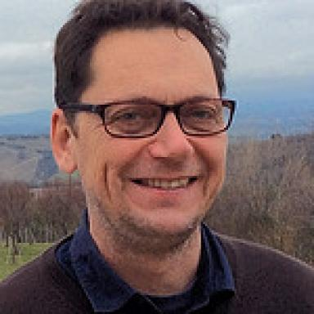 Jean-Christophe Peyssard Jean-Christophe Peyssard, responsable de la Médiathèque SHS de la MMSH (AMU - CNRS, UAR 3125)

Identifiants chercheurs

- IdHAL : jcpeyssard
- ORCID : 0000-0002-8503-2217

Publications

Article dans une revue (2)

À l’Ifpo, les humanités numériques tiennent tête
Jean-Christophe Peyssard
Arabesques, 2017, Les ailleurs de l’IST : Bibliothèques françaises à l’étranger, 86, ⟨10.35562/arabesques.431⟩
Article dans une revue
halshs-02476866v1
Bibenligne, un annuaire de liens spécialisé en sciences humaines et sociales dans le domaine des études méditerranéennes
Véronique Ginouvès,Jean-Christophe Peyssard
Bulletin des Bibliothèques de France, 2006, 51 (3), pp.49-52
Article dans une revue
halshs-00079509v1

Communication dans un congrès (4)

The Challenge of Archival Practices' Context for a Better Understanding of Data Web Archives at Aix-Marseille University
Sophie Gebeil,Christine Mussard,Véronique Ginouvès,Jean-Christophe Peyssard,Mara Bertelsen
The Datafied Web - RESAW Conference, Siegen University, Jun 2025, Siegen, Germany
Communication dans un congrès
halshs-05130641v1
Les modèles économiques de l’Open Access
Jean-Christophe Peyssard
Le libre accès, une révolution scientifique pour les pays du Sud ?, Mar 2015, Paris, France
Communication dans un congrès
hal-01369564v1
Open Access Scholarly Publishing models for SSH
Jean-Christophe Peyssard
DARIAH Summer School, Jun 2015, Loveno di Menaggio, Italy
Communication dans un congrès
hal-01332072v1
OpenEdition Freemium
Jean-Christophe Peyssard
World Library and Information Congress : 77th IFLA General Conference and Assembly , IFLA, Jun 2016, San Juan, Porto Rico
Communication dans un congrès
halshs-01330448v1

Ouvrages (1)

Exploring the Archived Web during a Highly Transformative Age
Sophie Gebeil,Jean-Christophe Peyssard
Firenze University Press, 138 (1), 2024, Proceedings e report, 979-12-215-0412-5. ⟨10.36253/979-12-215-0413-2⟩
Ouvrages
hal-04983513v1

Rapport (1)

Le CNRS et les études aréales&quot;, rapport du groupe de recherches sur les études aréales (reponsable du GT N. Aveline-Dubach) in &quot;Rapport de prospective du Conseil Scientifique de l'Institut des Sciences Humaines et Sociales du CNRS
Natacha Aveline-Dubach,David Ambrosetti,Elise Massicard,Frédérique Langue,Frédéric Kecket al.
Conseil scientifique de l'Institut des Sciences Humaines et sociales du CNRS. 2023, pp.6-15
Rapport (rapport d’expertise collective)
halshs-03837643v1

Cours (2)

Archiving Web Content
Jean-Christophe Peyssard
École thématique. Archiving Web Content, American University of Beirut, Beirut, Lebanon, Lebanon. 2019
Cours
cel-02130558v1
Introduction aux humanités numériques
Jean-Christophe Peyssard
Master. Métiers des Archives et des Bibliothèques. Médiation de l'histoire et humanités numériques Aix-Marseille Université, MMSH, Aix-Marseille Université, France. 2017
Cours
cel-01445447v1

Vidéo (2)

Les collections de manuscrits maghrébins en France (1/2)
Bulac Bibliothèque,Maxime Ruscio,Frédéric Abécassis,Mercedes Volait,Antoine Perrieret al.
2022
Vidéo
hal-03661054v1
Usages, besoins et projets de la communauté scientifique (2/2)
Bulac Bibliothèque,Maxime Ruscio,Cialone-Grégoire, Claire,Iyas Hassan,Jean-Christophe Peyssardet al.
2022
Vidéo
hal-03660830v1

